上实学生在上海市“明日科技之星”比赛上创造佳绩

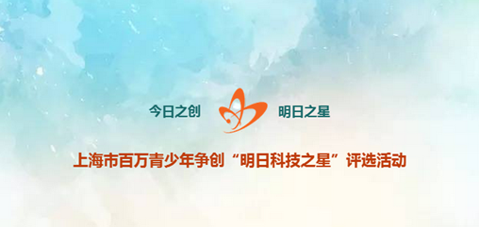

在第十五届上海市百万青少年争创“明日科技之星”评选活动中，上实共计11名高中部学生获得8项奖项。期中3名同学获得“明日科技之星”称号，1名同学获得“明日科技之星提名奖”，5名同学获得“科技希望之星”，2名同学获得“优秀讲演奖”。在小学版比赛中1名学生获得“未来科技之星提名奖”，成为浦东新区在本次比赛中唯一获奖选手。

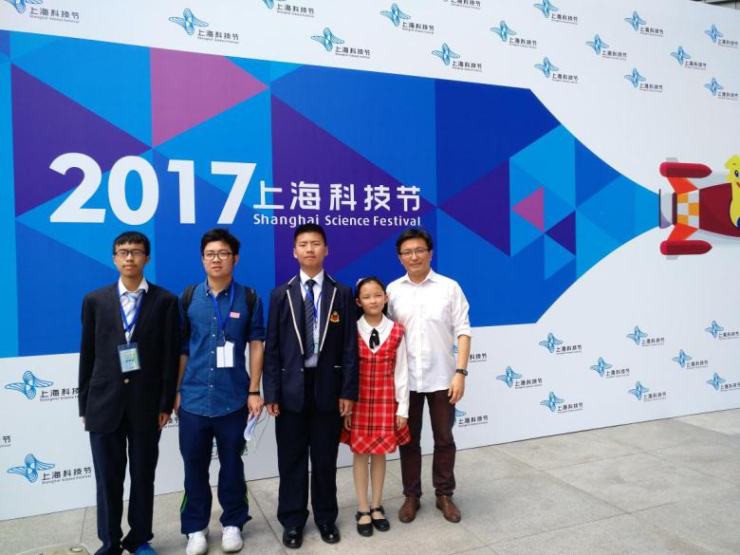 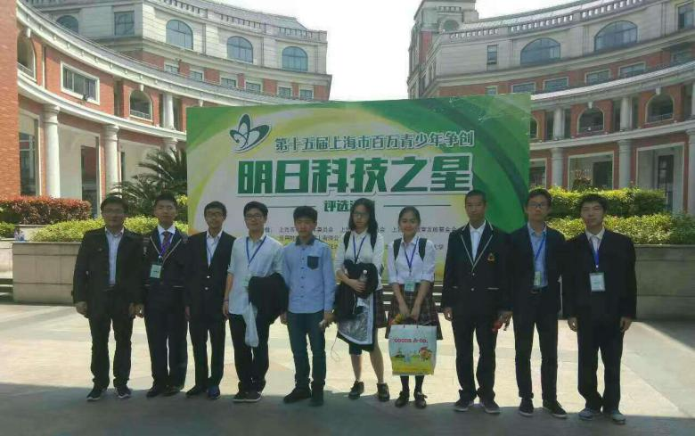

参赛学生现场合影

“明日科技之星”是上海最具影响的青少年创新教育活动，作为我市唯一由市委办局直接主办的青少年科技活动，优秀项目将获得大额资金鼓励支持。

专业与视野，决定了上海市百万青少年争创“明日科技之星”评选活动的深度与广度

上海市教委王平副主任为评审委员会主任，上海纽约大学俞立中校长及几位为副主任。有近100名教授级专家组成的专业评审队伍保障了评选活动的权威性和专业性。评选活动通过“网上项目评选”、“专家现场答辩”和“科学探究实践”、“大会论坛展示”四个环节，专家以公平公正的态度和精深的专业背景，针对学生的思考能力、设计能力、动手能力、表达能力，从科学知识、科学方法、科学思想和科学精神等方面对学生的综合素质进行评价。

**“优秀讲演奖”**

|  |  |  |  |  |  |
| --- | --- | --- | --- | --- | --- |
| 市级编号 | 课题名称 | 分类 | 学生 | 班级 | 辅导教师 |
| G330 | 多灰度级QR二维码的设计与实现 | 计算机学 | 高源 | 高一3班 | 裴明 |
| G343 | SES超声波构象系统Bat-Vision | 计算机学 | 孙卓然 | 高一3班 | 裴明 |

**“科技希望之星”**

|  |  |  |  |  |  |
| --- | --- | --- | --- | --- | --- |
| 市级编号 | 课题名称 | 分类 | 学生 | 班级 | 辅导教师 |
| G349 | 基于脉搏反馈的引导睡眠系统的设计 | 医药与健康学 | 宋思哲 | 高一3 | 裴明 |
| T054 | 基于双轴扫描的色彩-音乐转换系统 | 工程学 | 金芊瀛  宋雨骅 | 高一1  高一3 | 裴明 |
| T073 | 基于冷凝水水质分析的空气污染物监测系统 | 环境科学 | 顾云浩  赵启震 | 高一3 | 裴明 |

**“明日科技之星提名奖”**

|  |  |  |  |  |  |
| --- | --- | --- | --- | --- | --- |
| 市级编号 | 课题名称 | 分类 | 学生 | 班级 | 辅导教师 |
| G314 | 智能握力测试训练手套的研究 | 医药与健康学 | 李澍尧 | 高二6 | 裴明 |

**“明日科技之星”**

|  |  |  |  |  |  |
| --- | --- | --- | --- | --- | --- |
| 市级编号 | 课题名称 | 分类 | 学生 | 班级 | 辅导教师 |
| G333 | 一种基于频率与按压行为习惯研究的智能门禁系统 | 工程学 | 洪浩天 | 高一1 | 裴明 |
| T057 | 干旱地区智能冷凝水浇灌系统研究 | 环境科学 | 方申  汪益帆 | 高一6  高一3 | 裴明 |

**“未来科技之星”提名奖**

|  |  |  |  |  |
| --- | --- | --- | --- | --- |
| 课题名称 | 分类 | 学生 | 班级 | 辅导教师 |
| “螺蛳”对污染物趋避效应的研究 | 环境科学 | 裴丽博 | 3（2）班 | 裴明 |

**“科技希望之星”作品**

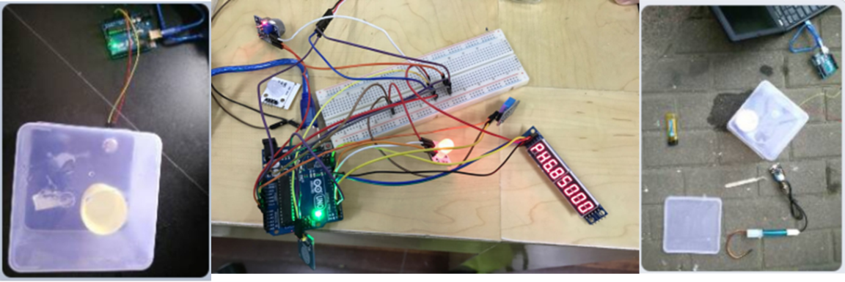

“基于冷凝水水质分析的空气污染物监测系统”

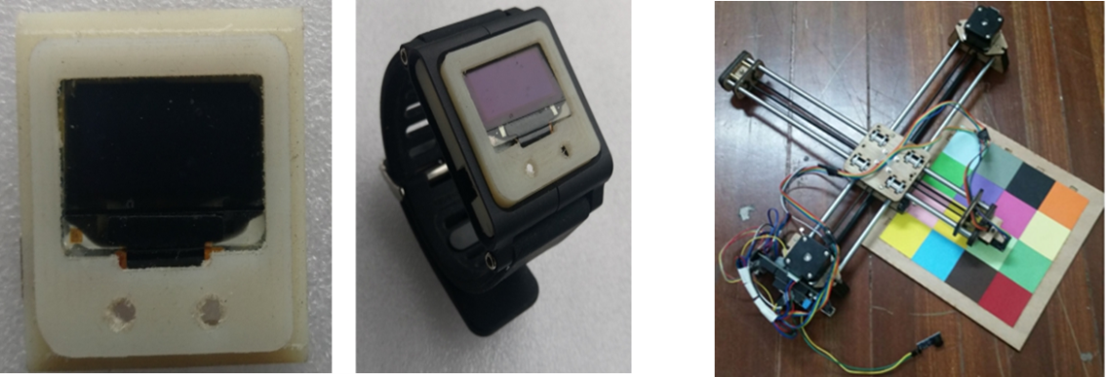

“基于脉搏反馈的引导睡眠系统的设计” “基于双轴扫描的色彩-音乐转换系统”

**“明日科技之星提名奖”作品**

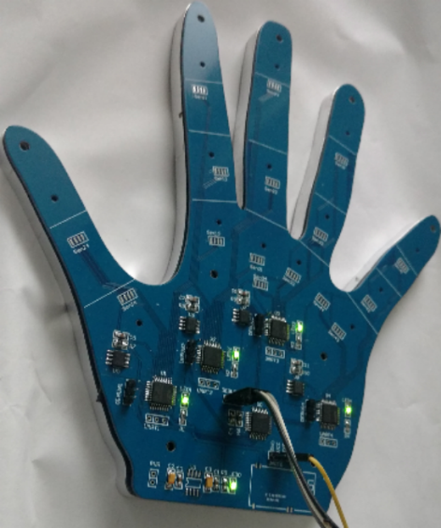

“智能握力测试训练手套的研究”

**“明日科技之星”作品**

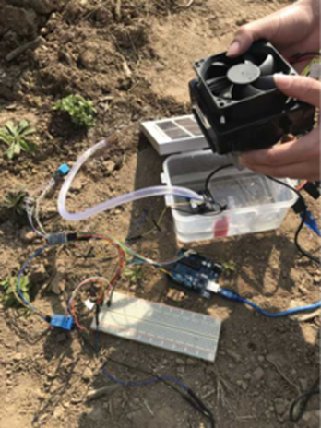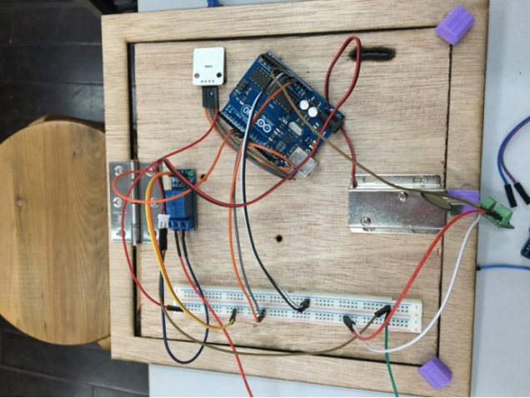**“**干旱地区智能冷凝水浇灌系统研究**” “**一种基于频率与按压行为习惯研究的智能门禁系统**”**

**“未来科技之星”提名奖作品**

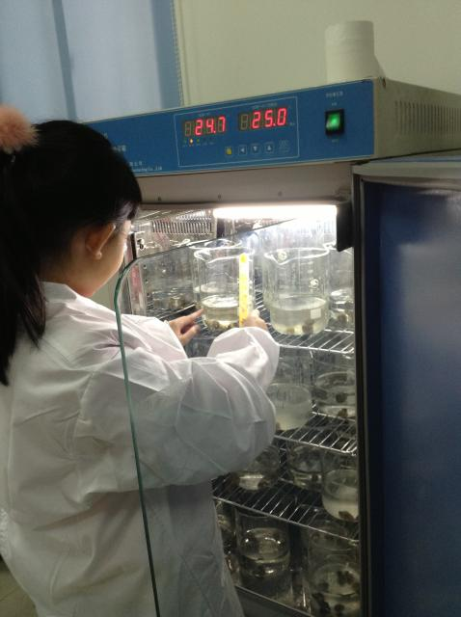

“’螺蛳’对污染物趋避效应的研究”